**明湖國中學生測量體溫三步驟~**

**步驟一**

**上學前，請先在家測量體溫。**

**(額溫超過37.5度或耳溫超過38度請在家休息並看醫生)**

填寫體溫及勾選症狀於聯絡簿上之自主健康管理健康記錄表做好個人健康自主管理。

**步驟二**

**進校時依指示動線進校進行溫度監測！(不須再出示健康管理表)**

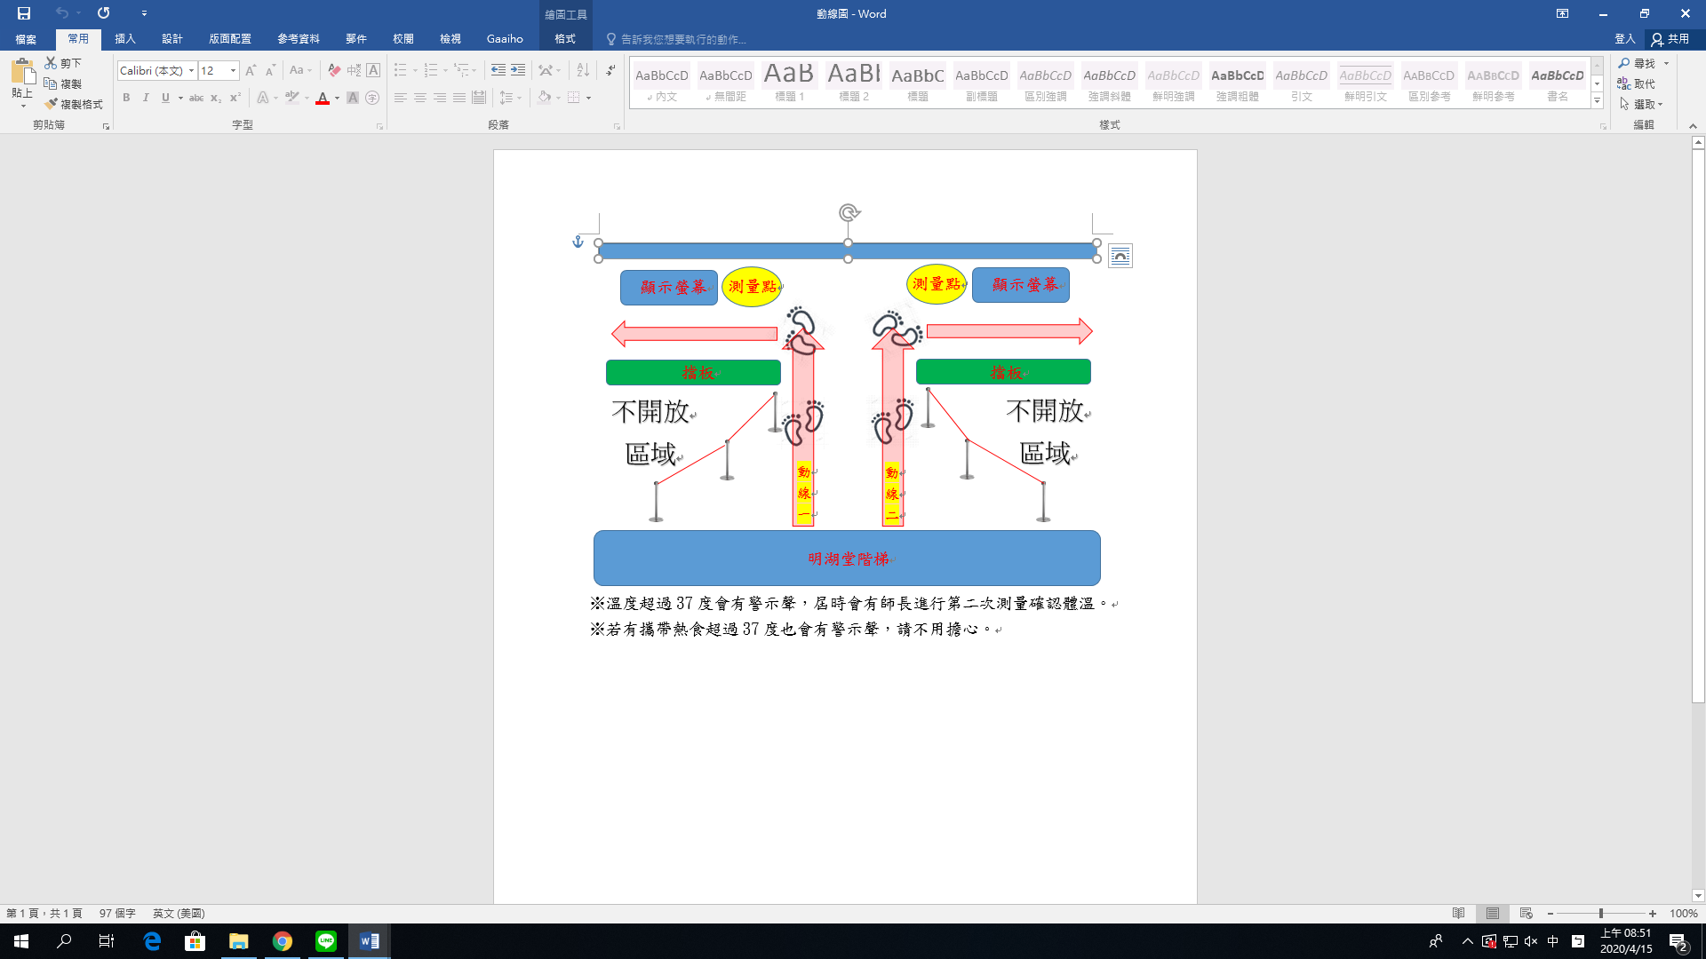

**步驟三**

**學生到校後，於班級測量體溫兩次(早自習、中午各一次)。**

※請各班於**每日早自習結束前(8:20AM) 及午休結束前**至健康中心繳回班級體溫單，健康中心感謝您的幫忙!